附件 中山市黄圃人民医院有害生物防制服务需求

■ 概况
项目名称： | 中山市黄圃人民医院有害生物防制服务项目（鼠、蚊、蝇、蟑、白蚁）
项目地址： | 广东省中山市黄圃镇龙安街32号
服务期限： | 两年
项目范围 | 中山市黄圃人民医院辖区范围内包括：新旧住院部、办公二区、设备科楼、后山公园、永平分院、旧一门诊、新糖口腔科、大岑口腔门诊、医院宿舍等凡属医院辖区及医院租赁物业范围。
■ 需求

人员安排： | 采购人负责工作监督、配合及施工记录单的确认验收；  成交人设立项目联系人：负责本方案工作的施工计划、时间安排、技术指导、质量跟踪。  成交人消杀班组最少5人或以上。
工作要求 | - 外环境每月2次定期进行消杀；  - 室内灭蟑、鼠类每月2次定期进行消杀，如科室反映蟑、鼠频繁出现时，要求增加次数，成交人需无条件协助消杀；  - 室内环境蚊蝇每月4次进行消杀，每周1次，  - 由消杀班组到场后与采购人专项负责人共同协调处理消杀工作，负责定期性全面鼠、蚊、蝇、蟑、白蚁等有害生物消杀工作，突发情况的处理，技术及质量跟踪服务，填写防治服务记录单。
施工药具要求： | 灭鼠药物及工具： | 谷饵、蜡块、灭鼠追踪膏、灭鼠粉剂、粘鼠板、开井盖钩、手电筒、布放鼠谷工具及手套，收鼠尸袋及工具，个人防护用品
 | 灭蚊药物及工具： | 拟除虫菊酯类药物、热力烟雾剂、手动、机动、推车式机动喷雾器、超低容量喷雾器、热力烟雾机、配药工具及手套，个人防护用品
 | 灭蟑药物及工具： | 拟除虫菊酯类药物、灭蟑诱饵、热烟剂、手动/电动电动喷雾器、热力烟雾机、锄头、配药工具及手套，个人防护用品
 | 灭蝇药物及工具： | 拟除虫菊酯类药物、推车式机动喷雾器、配药工具及手套，个人防护用品
 | 白蚁药物及工具： | 白蚁粉、毒死蜱、联苯菊酯、喷粉球、白蚁喷粉机、背负式电动电动喷雾器、白蚁诱饵装置、配药工具及手套、个人防护用品
■ 防控原则
1、保证项目工作的质量、安全； |  |  | 3、科学防控并重，因地制宜，综合治理；
2、不污染环境； |  |  | 4、加强防控技术科研工作。
■ 防控目标
有害生物防制目标是严格按照国家、地区相关规定，把采购人辖区环境的害虫和鼠类、白蚁控制在不足为害的水平，以达到预防疾病、消除危害、保障采购人服务区域人员健康及为采购人医院营造健康无害的环境为目标。
备注： | 防控频率根据实际情况做相应调整，季节性虫鼠蚁害根据实际情况综合执行。
第一部分“四害”防控管理
第一章鼠类防控方案
一、毒饵法 ——配套工具：毒饵盒
1）化学灭鼠法： | 主要针对采购人辖区环境进行实施，对靠近主要建筑物外围进行投放第二代抗凝血灭鼠剂，采用毒饵盒安装的方法，在毒饵盒内放置合适比例的药量，每隔15天进行一次检查，采用“三统一，三饱和，一到位”方式投放，对取食过的毒饵盒进行及时补药，每月进行两次对重点部位药物投放来降低老鼠密度。
施工地点： | - 服务区域首层外环境如建筑物沿墙区域、垃圾收集点及下水道等  2．服务区域其它建筑物安全位置  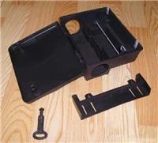3．服务区域发现鼠洞、鼠路、鼠巢的其它可施药地方
施药方法：  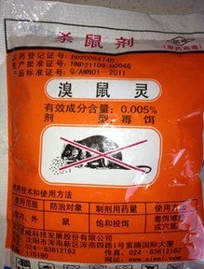 | “三饱和”方式投放饵剂，注意防潮，警惕误食  药物名称 有效成份 使用方法 防治对象  溴鼠灵谷饵 0.005% 室外每10米投放1堆，25-30克/堆 黄毛鼠  溴鼠灵蜡块 0.005% 每下水道吊装2块 褐家鼠  根据适口性，可用溴敌隆母液配制水果、根茎类新鲜毒饵，防治小家鼠、黄胸鼠等。
配套工具： | 毒饵盒，安装在建筑物周边，重点是建筑物外围，具体安装地点及数量视实际情况而定。
投药安排： | 专人投药，常规检查；每月对上述施工地点全面防控及监测2次。
检查灭效： | 投药15天后检查灭效，巡查鼠饵盗食情况，消耗多少补多少，完全消耗加倍投放，发现死鼠及时无害化处理，巩固灭效。
二、粘捕法、笼捕法、夹捕法
物理灭鼠法： | 主要使用捕鼠笼、捕鼠夹和粘鼠板。使用粘捕法用于室内不能投放药物区域如、诊室、病房、办公室、餐厅厨房内部及其他室内区域。粘鼠板灭鼠（长期布放）：成交人定期对布放的位置进行检查，然后再根据实际情况对粘鼠板的位置做出适当调整，重新布控。
施工地点： | 1．发现鼠迹的诊室、病房、办公室、厨房餐厅等。  2．室内的其它环境，不能投放灭鼠诱饵的区域等。
布放方法：  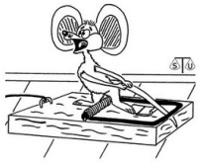 | 使用前，先检查粘性和灵敏度，平整、靠墙布放  捕鼠工具 使用方法 防治对象  粘鼠板 室内每15㎡布放2张，天花沿边布放 鼠类  粘鼠板布放数量及位置成交人根据现场实际情况进行调整。
布放安排： | 专人定时定点统一布放，每月检查；每月对上述施工地点全面监测2次。
三、环境整治
1 | 建议和指导甲方做好日常防鼠环境整治
2 | 封堵老鼠进出的孔洞（下水道口、管道口、天花板、空调管口和其它洞口）
检查灭效： | 重点长期布控，检查灭效，发现捕鼠统一无害化处理，计数。（定点投放灭鼠饵或物理捕鼠，清理老鼠尸体）
第二章 蚊类防控方案
一、超低容量喷雾 ——器械：电动超低容量喷雾器
施工地点： | 项目范围区域
施药方法：  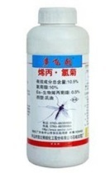 | 由里到外，由上至下均匀喷雾，微粒充满整个空间；间隔使用如下药物，避免抗药性  药物名称 有效成分 稀释倍数 喷洒药量  宝世家洁 10%烯丙·氯菊 20倍 7.5毫升/立方米
消杀次数 | 常规防治外，每月对上述施工地点全面消杀4次，每周1次。
二、滞留喷洒处理——器械：推车式机动喷雾器
施工地点： | - 医院外环境阴暗角落、明渠等。  - 医院外环境绿化区域  - 医院范围垃圾收集点、垃圾站等
施药方法：  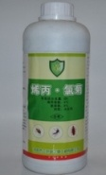 | 扇形雾状，从左到右，从上至下均匀喷洒表面、墙体，缝隙处调为细柱状喷洒  药物名称 有效成分 稀释倍数 喷洒药量  太康 高效氯氰菊酯 50-100倍 1.08-1.25克/平方米
消杀次数 | 常规防治外，每月对上述施工地点全面消杀2次。
三、烟熏处理——热烟雾机
施工地点： | 医院辖区下水道
施药方法  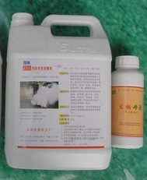 | 施工前，先检查热烟雾机各项性能，密封情况，燃油情况，正确操作器械，避免事故  药物名称 有效成分 稀释倍数 喷洒药量  杀虫热雾剂 2.5%氯氰菊酯 直接使用 10-50毫升/100立方米
消杀次数： | 每月对上述施工地点处理2次
绿化带——常量滞留喷洒 |  | 下水道——烟雾熏杀 | 室内区域—空间喷雾

第三章 蟑类防控方案
一、滞留喷洒处理 ——器械：背负式电动喷雾器
施工地点： | 1．医院外环境绿化区域、排水渠等  2．医院公共卫生间、垃圾收集点、垃圾站等
施药方法：  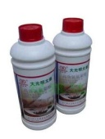 | 扇形雾状，从左到右，从上至下均匀喷洒表面、墙体，缝隙处调为细柱状喷洒  药物名称 有效成分 稀释倍数 喷洒药量  太康 高效氯氰菊酯 50-100倍 1.08-1.25克/平方米
消杀次数 | 常规防治外，每月对上述施工地点消杀2次
二、烟雾处理: ——热烟雾机
施工地点： | - 医院辖区下水道、排水渠
使用方法  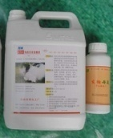 | 施工前，先检查热烟雾机各项性能，密封情况，燃油情况，正确操作器械，避免事故  药物名称 有效成分 稀释倍数 喷洒药量  杀虫热雾剂 2.5%氯氰菊酯 直接使用 10-50毫升/100立方米
消杀次数每月对上述施工地点处理2次
三、化学药剂诱杀处理
施工地点： | 1．医院餐厅及厨房、储粮仓、橱柜内及其它缝隙环境（红点位置）  2．医院餐厅范围内发现蟑迹的柜、桌、椅、洗手台、墙角缝隙等  3. 医院住院部护士站、病房发现蟑迹的柜、桌、床等
施药方法：  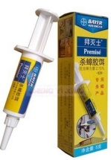 |  | 施放于蟑螂巢穴周围及经常出没的地方，如洞口、缝隙、角落及活动范围等。  药物名称 有效成分 用量 施药方式  杀蟑胶饵（针剂） 0.1%吡虫啉 0.25-0.5克/平方米 点多量少  杀蟑胶饵（方便贴） 2%乙酰甲胺磷 0.5-1.0克/平方米 薄片或小圆点  灭蟑清（粉剂） 0.5%虫胺 0.5-1.0克/平方米 点多量少
 |  | 厨房、餐厅— 胶饵诱杀 | 胶饵诱杀
消杀次数 |  | 每月对上述施工地点处理2次
第四章蝇类防控方案
一、超低容量喷雾/常量空间喷雾——器械：超低容量/电动喷雾器
施工地点： | 项目范围区域
施药方法：  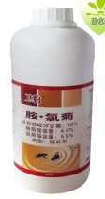 | 由里到外，由上至下均匀喷雾，微粒充满整个空间；间隔使用如下药物，避免抗药性  药物名称 有效成分 稀释倍数 喷洒药量  宝世家洁 10%烯丙·氯菊 20倍 7.5毫升/立方米
消杀次数 | 常规防治外，每月对上述施工地点全面消杀4次，每周1次。
二、滞留喷洒处理——器械：推车式机动喷雾器
施工地点： |  | 1．医院外环境绿化区域、下水道、垃圾收集点  2．医院内的公共卫生间
施药方法：  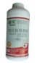 |  | 扇形雾状，从左到右，从上至下均匀喷洒表面、墙体，缝隙处调为细柱状喷洒  药物名称 有效成分 稀释倍数 喷洒药量  太康 高效氯氰菊酯 50-100倍 1.08-1.25克/平方米
消杀次数 |  | 常规防治外，每月对上述施工地点全面消杀2次
三、物理粘捕处理
施工地点： | 饭堂的餐厅、厨房及周边环境
使用方法  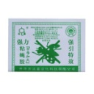 | 对不能喷洒药物的区域如厨房、餐厅等重点位置，采用物理灭蝇的方法使用强力粘蝇纸对区域蝇类进行粘捕，待粘蝇纸单张粘度饱和后，乙方收集作无害化处理。  1．于重点场所（厨房和餐厅外围）投放“灭蝇王”诱饵，碟子装起，避免潮湿  2．于重点场所（厨房和餐厅内部）布放“粘蝇纸”粘捕，长期巩固，安全有效
布放次数： | 常规防治外，每月对上述施工地点检查或巩固成效1次
垃圾收集点——常量滞留喷洒 |  |  | 室内环境—空间喷雾 | 卫生间—常量滞留喷洒

第二部分 白蚁防治
查治白蚁
检查地点： | 项目范围内区域，包括绿化乔木、纤维物质闲置杂物、室内外木构件、纸质类、墙体、电缆、线槽等。
灭治方法： | 1.粉剂毒杀法主要针对室内木构件台湾乳白蚁的危害  ——将慢性胃毒剂直接喷在蚁巢、分飞孔或蚁路内，使尽可能多的白蚁沾染药粉，通过中毒白蚁互相传递，达到杀死全巢白蚁的目的。 |  | 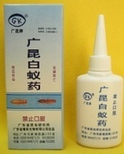特效防治白蚁药粉
 | 2.水剂喷洒法主要针对发生过蚁患的地方的预防性处理  ——一般常用于灭散白蚁，针对地隔栅、踢脚板、柱脚等处喷洒，特别是已危害部位，应作重点喷洒。灭治地板下白蚁需撬开部分地板进行全面喷洒。如门框、窗框发现白蚁飞出，可注入乳剂或油剂灭治。 |  | 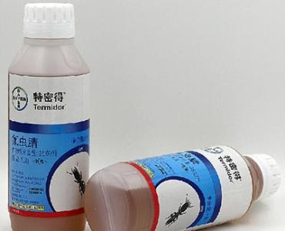  进口预防白蚁药剂
 | 3. 诱杀法主要针对一时找不到蚁患或发现白蚁数量少的情况 ——当建筑物上发现有白蚁危害，但一时又找不到活白蚁，则可采用此法。即在被害物附近设置一只诱饵箱，诱饵箱采用松木制成，内放多层松木板。每隔一月检查一次，如发现有活白蚁即可施药灭治。 |  | 设置白蚁诱杀装置
所用药物：  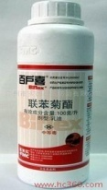 | 药物名称 剂型 使用浓度（%） 使用剂量（L/㎡）  5%氟虫氰白蚁药 粉状 直接使用 深、匀、散  卫安毒死蜱TC 40%乳剂 1~2 0.2~0.4L/㎡
查治次数： | 常规防治外，每月查治1次
检验灭效： | 蚁患喷粉7天后，检查灭效；诱杀装置安装30天后检查蚁情。
门框——白蚁视像仪检测 |  | 地柜——挖巢处理白蚁巢
第三部分 必须响应条件
一、严格控制在服务区域的有害生物孳生，达到防疫等相关标准的要求。坚持环境治理为主的综合防制方针，消除“四害”滋生场所，在化学防治中，注意科学合理用药，不使用国家禁用的药物。将“四害”密度控制在全国爱卫会规定的标准。
二、如果有问题出现，乙方将在收到甲方信息后的4小时内到现场处理，现场的处理将以消除孳生为主要目的。
三、在项目服务过程中，成交人可使用更先进、更安全、更有效的器材及药物，使用的器材及药物必须要符合国家相关安全标准。

